Manual de Instalación

INC0053639319_CHG0002702866

Cambiar formato de Estado de Cuenta e Informe de Saldos Cuatrimestral 01-2018.

*Este documento es únicamente para uso del personal de AFORE Banamex y no puede circular o ser reproducido para distribución fuera de la organización de Afore Banamex, sin la aprobación escrita de la empresa.*

# **Manual de instalación Estados de cuenta**

# **Particularidades**

1. Se requiere el uso de un usuario funcional (**citiadmin / wladmin**) para la instalación de los archivos del proceso, (.hip) en Windows / Linux.

**UAT:** [**GTNAFOUATAPW2**](https://servicemanagement.citigroup.net/cmdb_ci.do?sys_id=1fff763c6f16d9c0c60325c74f3ee43c&sysparm_view=default_view_v001) **y AFOTLAP1**

# **Procedimiento de Instalación de plantillas EDOCTA_Q_118**

* Tomar los componentes de la ruta del RTC:

|  |
| --- |
| * [Source Control](https://rtc.nam.nsroot.net/gcg/web/projects/Afore-Banamex" \l "action=com.ibm.team.scm.welcome" \o "Welcome to Source Control) > https://rtc.nam.nsroot.net/gcg/web/com/ibm/team/scm/web/graphics/icons/streams_obj.gif[Streams](https://rtc.nam.nsroot.net/gcg/web/projects/Afore-Banamex#action=com.ibm.team.scm.showStreams) > https://rtc.nam.nsroot.net/gcg/web/com/ibm/team/scm/web/graphics/icons/workspace_obj.png[160922-Dis_Gracion_Docs](https://rtc.nam.nsroot.net/gcg/web/projects/Afore-Banamex#action=com.ibm.team.scm.browseWorkspace&id=_lH1B0IcUEeS4z4i0RVKT-w) > https://rtc.nam.nsroot.net/gcg/web/com/ibm/team/scm/web/graphics/icons/component_obj.png[com.citi.afore.mx.doc1.no_java](https://rtc.nam.nsroot.net/gcg/web/projects/Afore-Banamex#action=com.ibm.team.scm.browseElement&workspaceItemId=_lH1B0IcUEeS4z4i0RVKT-w&componentItemId=_yztsMBRwEeWPv5BL2WTGwg&path=/) > https://rtc.nam.nsroot.net/gcg/web/com/ibm/team/scm/web/graphics/icons/fldr_obj.gif[Doc1](https://rtc.nam.nsroot.net/gcg/web/projects/Afore-Banamex#action=com.ibm.team.scm.browseElement&workspaceItemId=_lH1B0IcUEeS4z4i0RVKT-w&componentItemId=_yztsMBRwEeWPv5BL2WTGwg&path=/Doc1/) > https://rtc.nam.nsroot.net/gcg/web/com/ibm/team/scm/web/graphics/icons/fldr_obj.gif[EstadoCuenta](https://rtc.nam.nsroot.net/gcg/web/projects/Afore-Banamex#action=com.ibm.team.scm.browseElement&workspaceItemId=_lH1B0IcUEeS4z4i0RVKT-w&componentItemId=_yztsMBRwEeWPv5BL2WTGwg&path=/Doc1/EstadoCuenta/) > |

# 

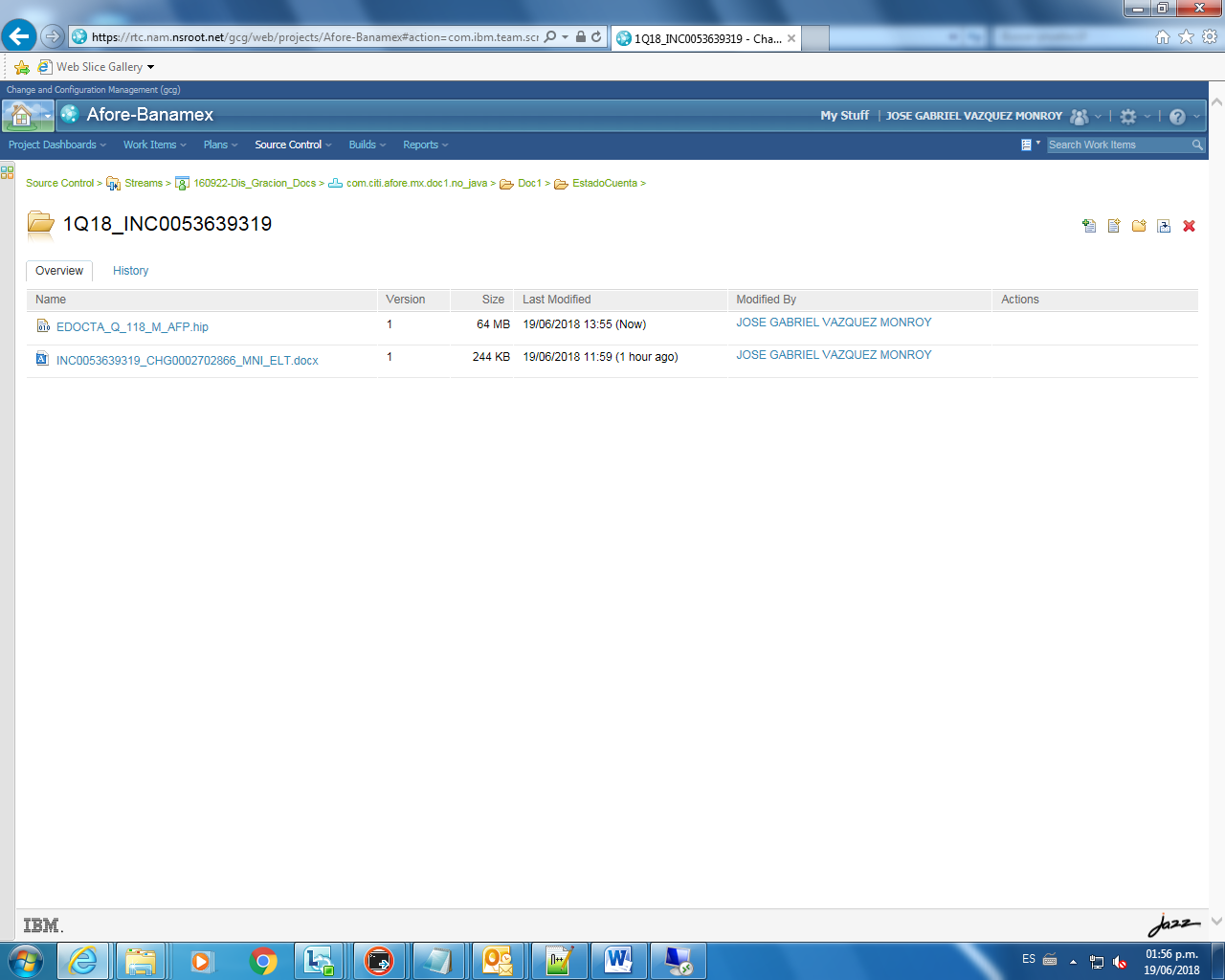

# **Instalación del Ambiente en AFOTLAP1**

* El usuario operador deberá transferir los archivos **“.hip** **“.svd”** en modo ***Auto Select*** por medio de Secure Shell a las siguientes rutas:

|  |  |
| --- | --- |
| Archivos | Ruta del archivo ( UAT) |
| **edocta118.svd** | /export/opt/middleware/Generate/**datos** |
| **EDOCTA_Q_118_M_AFP.hip** | /export/opt/middleware/Generate/**plantillas** |

***Nota: El archivo svd solo se deberá transferir para efecto de la prueba, ya que en la liberación el Usuario se lo hará llegar directamente al Operador para poder realizar la generación del documento.***

* Se deberán de asignar permisos **775** a todos los componentes (.svd, y .hip).
* chmod 775 /export/opt/middleware/Generate/datos /**edocta118.svd**



* chmod 775 /export/opt/middleware/Generate/plantillas/**EDOCTA_Q_118_M_AFP.hip**

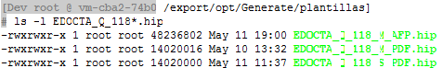

# **Generación de Estados de Cuenta 1Q2018 en AFOTLAP1**

1. Cargamos la librería para ejecutar el proceso de **Doc1Gen**.

**export LD_LIBRARY_PATH=/export/opt/middleware/Generate**

1. Ingresaremos a la ruta:
   * cd /export/opt/middleware/Generate

Y ejecutaremos en siguiente comando, para la generación de **AFP** con todos los archivos generados:

**./doc1gen ./plantillas/EDOCTA_Q_118_M_AFP.hip ops=./control/CF_EDOCTA118_M_AFP.ops**

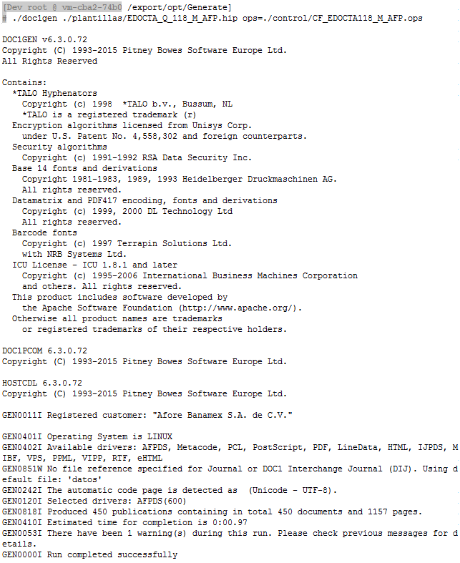

El resultado de la ejecución del comando anterior deberá de ser exitosa.

1. Listar el directorio de salida:

ls -lrt /export/opt/middleware/Generate/salida/EDOCTA_Q_118_M_AFP_edocta118*

Y validar que se encuentran los archivos 1) **EDOCTA_Q_118_M_AFP_edocta118.afp** y 2) **EDOCTA_Q_118_M_AFP_edocta118.dij**



1. Transferir los archivos EDOCTA_Q_118_M_AFP_edocta118.afp y EDOCTA_Q_118_M_AFP_edocta118.dij, en una ruta local temporal para la carga posterior al servidor **GTNAFOUATAPW2**.

# **Carga de Documentos en GTNAFOUATAPW2**

1. Copiar el archivo de la ruta de RTC:
2. [Source Control](https://rtc.nam.nsroot.net/gcg/web/projects/Afore-Banamex#action=com.ibm.team.scm.welcome) > https://rtc.nam.nsroot.net/gcg/web/com/ibm/team/scm/web/graphics/icons/streams_obj.gif[Streams](https://rtc.nam.nsroot.net/gcg/web/projects/Afore-Banamex#action=com.ibm.team.scm.showStreams) > https://rtc.nam.nsroot.net/gcg/web/com/ibm/team/scm/web/graphics/icons/workspace_obj.png[160922-Dis_Gracion_Docs](https://rtc.nam.nsroot.net/gcg/web/projects/Afore-Banamex#action=com.ibm.team.scm.browseWorkspace&id=_lH1B0IcUEeS4z4i0RVKT-w) > https://rtc.nam.nsroot.net/gcg/web/com/ibm/team/scm/web/graphics/icons/component_obj.png[com.citi.afore.mx.doc1.no_java](https://rtc.nam.nsroot.net/gcg/web/projects/Afore-Banamex#action=com.ibm.team.scm.browseElement&workspaceItemId=_lH1B0IcUEeS4z4i0RVKT-w&componentItemId=_yztsMBRwEeWPv5BL2WTGwg&path=/) > https://rtc.nam.nsroot.net/gcg/web/com/ibm/team/scm/web/graphics/icons/fldr_obj.gif[Doc1](https://rtc.nam.nsroot.net/gcg/web/projects/Afore-Banamex#action=com.ibm.team.scm.browseElement&workspaceItemId=_lH1B0IcUEeS4z4i0RVKT-w&componentItemId=_yztsMBRwEeWPv5BL2WTGwg&path=/Doc1/) > https://rtc.nam.nsroot.net/gcg/web/com/ibm/team/scm/web/graphics/icons/fldr_obj.gif[EstadoCuenta](https://rtc.nam.nsroot.net/gcg/web/projects/Afore-Banamex#action=com.ibm.team.scm.browseElement&workspaceItemId=_lH1B0IcUEeS4z4i0RVKT-w&componentItemId=_yztsMBRwEeWPv5BL2WTGwg&path=/Doc1/EstadoCuenta/) >

>

El archivo **EDOCTA_Q_118_M_AFP.hip** a la ruta:

**C:\Program Files (x86)\PBBI CCM\Vault\server\dowload**

Y esperar a que la herramienta consuma el archivo.

1. Validar que en la ruta:

**C:\Program Files (x86)\PBBI CCM\Vault\server\resources**

Se encuentra el archivo **edocta_q_118_m_afp.hip**

* 1. Se deberán de copiar los archivos 1) **EDOCTA_Q_118_M_AFP_edocta118.afp** y 2) **EDOCTA_Q_118_M_AFP_edocta118.dij** previamente transferidos a una ruta local temporal en la siguiente ruta:

**C:\Program Files (x86)\PBBI CCM\Vault\server\dowload**

Y esperar a que la herramienta los consuma.

1. Validar en el archivo **e2loder.*.log** que se encuentra en la ruta:

**C:\Program Files (x86)\PBBI CCM\Vault\server\log**

El proceso de carga este al 100%

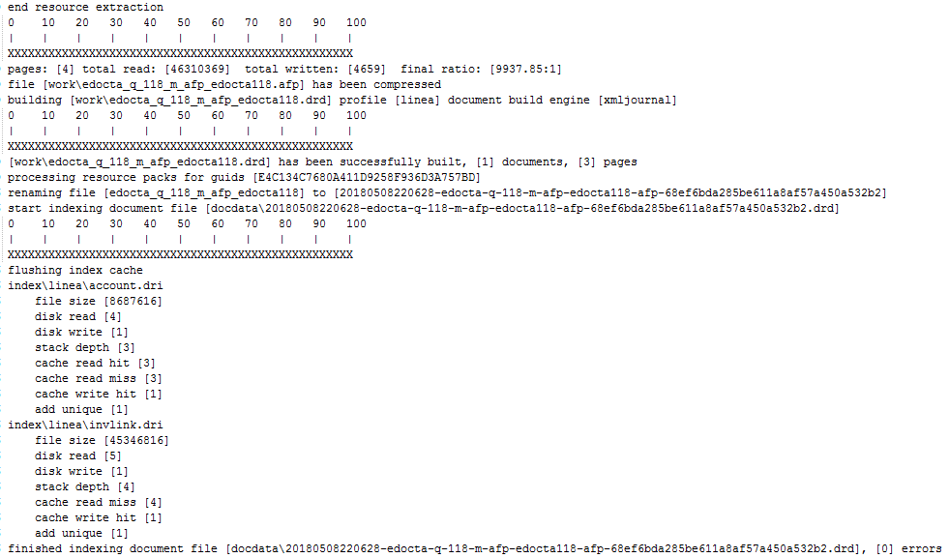

# **Manual de instalación Informe de saldos**

# **1.Particularidades**

1. Se requiere el uso de un usuario funcional (**citiadmin / wladmin**) para la instalación de los archivos del proceso, (.hip) en Windows / Linux.

**UAT:** [**GTNAFOUATAPW2**](https://servicemanagement.citigroup.net/cmdb_ci.do?sys_id=1fff763c6f16d9c0c60325c74f3ee43c&sysparm_view=default_view_v001) **y AFOTLAP1**

# **2.Procedimiento de Instalación de plantillas INFSAL_Q_118**

* Tomar los componentes de la ruta del RTC:

|  |
| --- |
| * [Source Control](https://rtc.nam.nsroot.net/gcg/web/projects/Afore-Banamex#action=com.ibm.team.scm.welcome) > https://rtc.nam.nsroot.net/gcg/web/com/ibm/team/scm/web/graphics/icons/streams_obj.gif[Streams](https://rtc.nam.nsroot.net/gcg/web/projects/Afore-Banamex#action=com.ibm.team.scm.showStreams) > https://rtc.nam.nsroot.net/gcg/web/com/ibm/team/scm/web/graphics/icons/workspace_obj.png[160922-Dis_Gracion_Docs](https://rtc.nam.nsroot.net/gcg/web/projects/Afore-Banamex#action=com.ibm.team.scm.browseWorkspace&id=_lH1B0IcUEeS4z4i0RVKT-w) > https://rtc.nam.nsroot.net/gcg/web/com/ibm/team/scm/web/graphics/icons/component_obj.png[com.citi.afore.mx.doc1.no_java](https://rtc.nam.nsroot.net/gcg/web/projects/Afore-Banamex#action=com.ibm.team.scm.browseElement&workspaceItemId=_lH1B0IcUEeS4z4i0RVKT-w&componentItemId=_yztsMBRwEeWPv5BL2WTGwg&path=/) > https://rtc.nam.nsroot.net/gcg/web/com/ibm/team/scm/web/graphics/icons/fldr_obj.gif[Doc1](https://rtc.nam.nsroot.net/gcg/web/projects/Afore-Banamex#action=com.ibm.team.scm.browseElement&workspaceItemId=_lH1B0IcUEeS4z4i0RVKT-w&componentItemId=_yztsMBRwEeWPv5BL2WTGwg&path=/Doc1/) > https://rtc.nam.nsroot.net/gcg/web/com/ibm/team/scm/web/graphics/icons/fldr_obj.gif[InformeSaldos](https://rtc.nam.nsroot.net/gcg/web/projects/Afore-Banamex#action=com.ibm.team.scm.browseElement&workspaceItemId=_lH1B0IcUEeS4z4i0RVKT-w&componentItemId=_yztsMBRwEeWPv5BL2WTGwg&path=/Doc1/InformeSaldos/) > |

# 

# **Instalación del Ambiente en AFOTLAP1**

* El usuario operador deberá transferir el archivo **“.hip”** en modo ***Auto Select*** por medio de Secure Shell a las siguientes rutas:

|  |  |
| --- | --- |
| Archivos | Ruta del archivo ( UAT) |
| **edocta118.svd** | /export/opt/middleware/Generate/**datos** |
| **INFSAL_Q_118_M_AFP.hip** | /export/opt/middleware/Generate/**plantillas** |

***Nota: El archivo svd solo se deberá transferir para efecto de la prueba, ya que en la liberación el Usuario se lo hará llegar directamente al Operador para poder realizar la generación del documento.***

* Se deberán de asignar permisos **775** a todos los componentes (.svd, .hip).
* chmod 775 /export/opt/middleware/Generate/datos /**edocta118.svd**



* chmod 775 /export/opt/middleware/Generate/plantillas/**INFSAL_Q_118_M_AFP.hip**



# **Generación Informe de Saldos 1Q2018 AFP en AFOTLAP1**

1. Cargamos la librería para ejecutar el proceso de **Doc1Gen**.
   * **export LD_LIBRARY_PATH=/export/opt/middleware/Generate**
2. Ingresaremos a la ruta: **cd /export/opt/middleware/Generate**

Y ejecutaremos en siguiente comando, para la generación del **AFP** con todos los archivos generados:

**./doc1gen ./plantillas/INFSAL_Q_118_M_AFP.hip ops=./control/ CF_INFSAL_Q_118_M_AFP.ops**

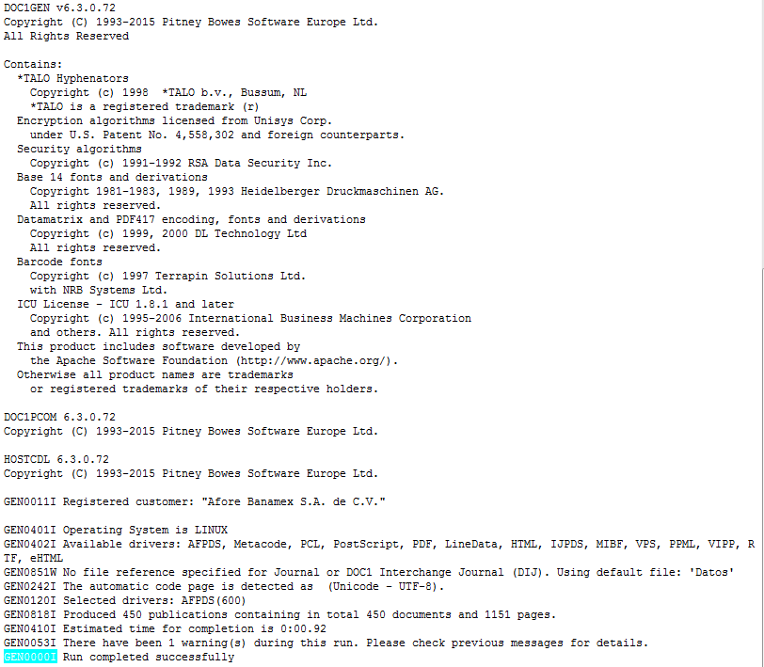

El resultado de la ejecución del comando anterior deberá de ser exitosa.

1. Listar el directorio de salida:

ls -ltr /export/opt/middleware/Generate/salida/INFSAL_Q_118_M_AFP_edocta118*

Y validar que se encuentran los archivos:1) **INFSAL_Q_118_M_AFP_edocta118.afp** e 2) **INFSAL_Q_118_M_AFP_edocta118.dij**



1. Transferir los archivos INFSAL_Q_118_M_AFP_edocta118.afp e INFSAL_Q_118_M_AFP_edocta118.dij, en una ruta local temporal para la carga posterior al servidor **GTNAFOUATAPW2** .

# **Carga de Documentos en GTNAFOUATAPW2**

1. Copiar el archivo de la ruta de RTC:
2. [Source Control](https://rtc.nam.nsroot.net/gcg/web/projects/Afore-Banamex#action=com.ibm.team.scm.welcome) > https://rtc.nam.nsroot.net/gcg/web/com/ibm/team/scm/web/graphics/icons/streams_obj.gif[Streams](https://rtc.nam.nsroot.net/gcg/web/projects/Afore-Banamex#action=com.ibm.team.scm.showStreams) > https://rtc.nam.nsroot.net/gcg/web/com/ibm/team/scm/web/graphics/icons/workspace_obj.png[160922-Dis_Gracion_Docs](https://rtc.nam.nsroot.net/gcg/web/projects/Afore-Banamex#action=com.ibm.team.scm.browseWorkspace&id=_lH1B0IcUEeS4z4i0RVKT-w) > https://rtc.nam.nsroot.net/gcg/web/com/ibm/team/scm/web/graphics/icons/component_obj.png[com.citi.afore.mx.doc1.no_java](https://rtc.nam.nsroot.net/gcg/web/projects/Afore-Banamex#action=com.ibm.team.scm.browseElement&workspaceItemId=_lH1B0IcUEeS4z4i0RVKT-w&componentItemId=_yztsMBRwEeWPv5BL2WTGwg&path=/) > https://rtc.nam.nsroot.net/gcg/web/com/ibm/team/scm/web/graphics/icons/fldr_obj.gif[Doc1](https://rtc.nam.nsroot.net/gcg/web/projects/Afore-Banamex#action=com.ibm.team.scm.browseElement&workspaceItemId=_lH1B0IcUEeS4z4i0RVKT-w&componentItemId=_yztsMBRwEeWPv5BL2WTGwg&path=/Doc1/) > https://rtc.nam.nsroot.net/gcg/web/com/ibm/team/scm/web/graphics/icons/fldr_obj.gif[InformeSaldos](https://rtc.nam.nsroot.net/gcg/web/projects/Afore-Banamex#action=com.ibm.team.scm.browseElement&workspaceItemId=_lH1B0IcUEeS4z4i0RVKT-w&componentItemId=_yztsMBRwEeWPv5BL2WTGwg&path=/Doc1/InformeSaldos/) >

>El archivo **INFSAL_Q_118_M_AFP.hip** a la ruta:

**C:\PROGRAM FILES (X86)\PBBI CCM\Vault\server\dowload**

Y esperar a que la herramienta consuma el archivo.

1. Validar que en la ruta:

**C:\PROGRAM FILES (X86)\PBBI CCM\Vault\server\resources**

Se encuentra el archivo **infsal_q_118_m_afp.hip**

* 1. Se deberán de copiar los archivos 1) **INFSAL_Q_118_M_AFP_edocta118.afp** e 2) **INFSAL_Q_118_M_AFP_edocta118.dij** previamente transferidos a una ruta local temporal en la siguiente ruta:

**C:\PROGRAM FILES (X86)\PBBI CCM\Vault\server\dowload**

Y esperar a que la herramienta los consuma.

1. Validar en el archivo **e2loder.*.log** que se encuentra en la ruta:

**C:\PROGRAM FILES (X86)\PBBI CCM\Vault\server\log**

El proceso de carga este al 100%

